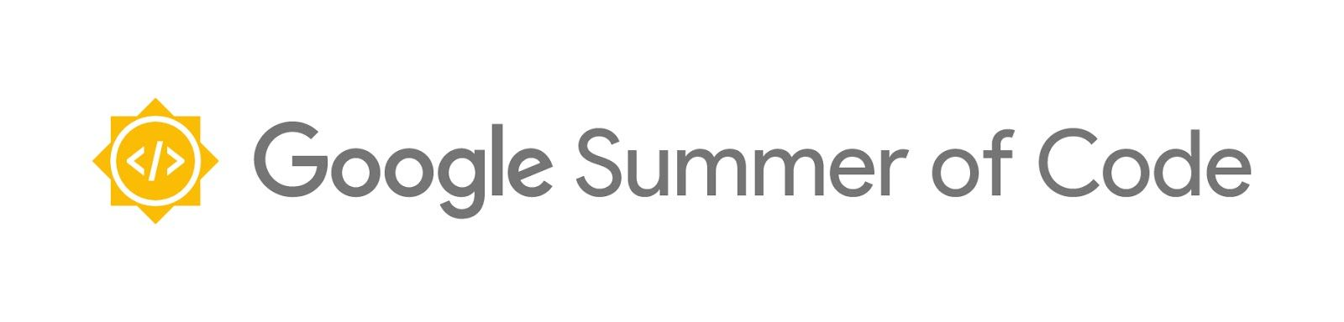
Bantu kami mengubah dunia, satu demi satu baris kode!

Selama 14 tahun terakhir, GSoC telah memungkinkan lebih dari 14,762 mahasiswa dari 109 negara untuk mengerjakan 651 proyek sumber terbuka dan menghasilkan jutaan baris kode sejak dimulai pada tahun 2005.

Tujuan dari program ini adalah untuk:

- Memotivasi mahasiswa untuk mulai berpartisipasi dalam pengembangan sumber terbuka.
- Menyediakan kesempatan kepada mahasiswa Ilmu Komputer dan bidang terkait untuk melakukan pekerjaan berkaitan dengan kegiatan akademis mereka.
- Memberikan paparan skenario pengembangan perangkat lunak di dunia nyata (seperti: pengujian, kontrol versi, lisensi perangkat lunak, etiket milis, dsb.)
- Membuat lebih banyak kode sumber terbuka.
- Membantu proyek sumber terbuka menghadirkan pengembang baru.

Bekerja secara daring, peserta yang sukses akan menerima tunjangan sehingga mereka dapat fokus pada proyek pemrograman mereka selama tiga bulan. Mentor sukarelawan membantu peserta merencanakan waktu mereka, menjawab pertanyaan, dan memberikan panduan mengenai praktik terbaik, alat khusus proyek, dan norma komunitas.

Siswa menerima pengalaman belajar yang tak ternilai, pengantar menuju komunitas perangkat lunak bebas dan sumber terbuka, dan sesuatu yang menarik untuk dilihat oleh calon perekrut di resume mereka!

Organisasi yang membimbing akan mendapatkan kontribusi dan kontributor baru beserta pengakuan dari Google dan profil yang lebih tinggi untuk proyek mereka.

Pendaftaran peserta dibuka pada 25 Maret - 9 April.

Temukan detail lengkap mengenai persyaratan untuk berpartisipasi, peraturan program, dan informasi umum di
https://g.co/gsoc

